
Баланс-эксперт
Версия 1.0

Расчетный блок «Баланс-эксперт» предназначен для выполнения аналитических расчетов в программе «1С:Торговля и склад 7.7». Применение «Баланс-эксперт» позволяет кардинально расширить возможности анализа деятельности предприятия на основании имеющихся данных. Блок полностью настраиваем на уровне пользователя. Имеется возможность сохранения разных настроек. Так применение «Баланс-эксперт» в сети магазинов «Да» позволило получить сводные ведомости затрат по офису, по каждому магазину в отдельности, а также балансовые отчеты доходов-затрат по магазинам, в целом по сети магазинов, сравнить долю затрат по отношению к доходам по отдельным торговым объектам, выйти на финансовый результат. Все расчеты производились на основании данных типовой программы «1С:Торговля и склад 7.7», в которой работает предприятие уже не один год. Каких-либо дополнительных доработок конфигурации программы не потребовалось.

Установка программы

Содержимое папки «Демо-версия» архива необходимо распаковать в каталог информационной базы данных 1С:Торговля и склад 7.7, в которой предполагается формировать сводные отчеты, с сохранением структуры каталогов. Подключение блока производится через меню программы, пункт «Сервис» - «Дополнительные возможности». Подключать необходимо только один модуль Баланс эксперт.ert, используя кнопку «Изменить» - «Внести в список»

Демо-версия

Демо-версия программы «Баланс-эксперт» является полнофункциональным модулем с отключенной возможностью сохранения новых настроек. Также имеется ограничение в 50 запусков.

Демо-версия защищена пакетом GoldenKey 1.107. Любая попытка снять пароль или внести изменение в обработку приведет к отказу в работе «Баланс-эксперт»

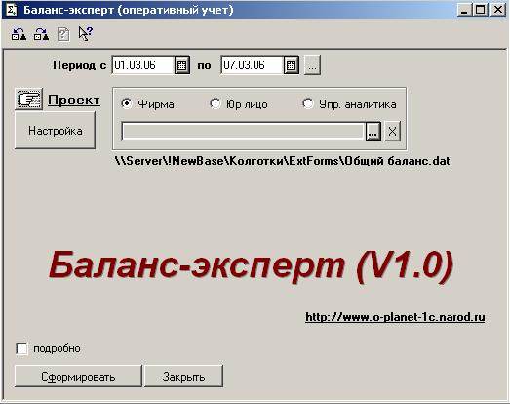
Режимы работы

«Баланс-эксперт» имеет два рабочих режима: пользовательский и расширенный. Расширенный режим предоставляет пользователю средства проектирования новых отчетов, а также возможность изменения имеющихся. Пользовательский режим предназначен только для формирования отчетов по подготовленным ранее настройкам.

Переключение между пользовательским и расширенным режимом осуществляется нажатием кнопки «Проект»

Пользовательский режим
Пользовательский режим

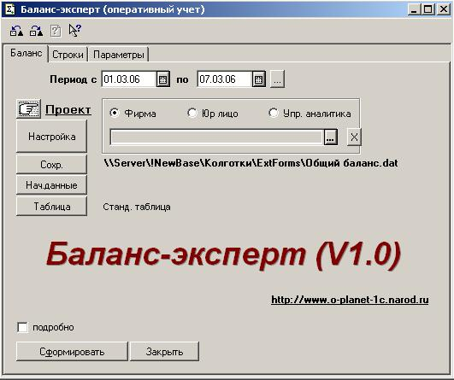
Пользовательский режим работы позволяет выбирать и загружать определенную настройку, устанавливать период расчета и производить вычисления. Включенный флажок «подробно» позволяет получать развернутые по установленным в настройке группировкам данные. Для загрузки требуемого шаблона отчета необходимо нажать кнопку «Настройка» и выбрать один из файлов настройки.

Расширенный режим
Построение отчетов с помощью «Баланс-эксперт». Быстрый старт
Поясним на простом примере, как работать с модулем "Баланс-эксперт". Для этого построим с его помощью что-то вроде сводного отчета о доходах и расходах в программе 1С:Торговля и склад 7.7. Предположим, что в базе ведется учет расходов с помощью расходных ордеров и банковских выписок, в которых указывается статья расходов, также проводятся взаиморасчеты с поставщиками и учитывается продажа товаров на розничных точках и оптовом складе.
Макеты отчетов в "Баланс-эксперт" строятся пошагово:
- Определяются строки баланса, фактически, разделы сводного отчета
- К строкам баланса привязываются конкретные объекты из базы: числовые поля из документов или атрибуты регистров
- Для строк баланса определяются фильтры и исключения: конкретные значения полей документов и измерений регистров

Создание макета
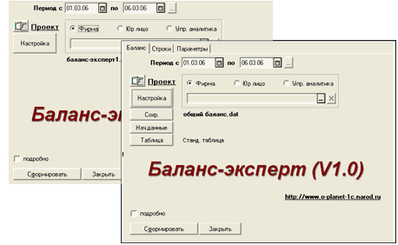
Запускаем обработку "Баланс-эксперт", переходим в режим "Проект". В режиме "Проект" появляются закладки, на которых возможно выполнить настройку отчета, сохранив ее под новым именем. На рисунке Вы видите, как изменилась форма отчета после нажатия на кнопку "Проект".
Зададим имя настройки, назвав ее "общий баланс". Используем для этого кнопку "Настройка".

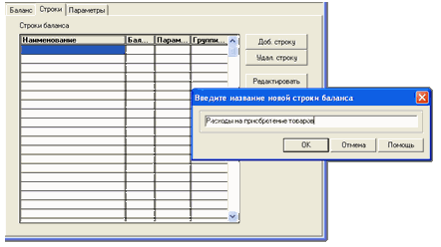
Перейдем на закладку "Строки". На этой закладке мы определяем, какие разделы мы хотим включать в наш отчет. Наверное, это прежде всего доходы и расходы по товарообороту. Потом, нам необходимо увидеть расходы по статьям расходов, имеющимся в нашей базе.
Итак, определяем новую строку. Называем ее "Расходы на приобретение товаров". Программа спросит, является ли новая строка строкой актива или строкой пассива. Выбираем второе.
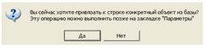
На следующий вопрос, хотим ли мы сейчас привязать к новой строке какой-либо объект из информационной базы, ответим утвердительно.
В результате, откроется окно редактирования параметра учета, соответствующего заданной нами строке баланса. К каждому параметру учета можно выбрать и привязать конкретный объект информационной базы, либо создать составной параметр учета, на основании заданных ранее. Конкретный объект информационной базы - это любое числовое значение, взятое из произвольных документов или регистров. Конечно, необходимо ориентироваться в объектах информационной базы, чтобы знать, что откуда выбирать для расчета требуемых данных. В нашем случае, нас интересует регистр "Партии наличие", который аккумулирует данные по приходу-расходу товаров за период
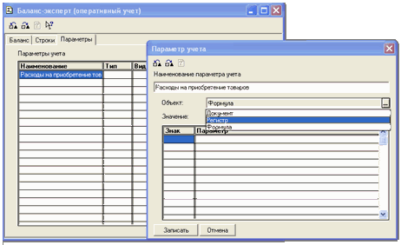
Подключить его к нашей строке баланса очень просто: выбираем тип объекта: "Регистр"

В открывшемся списке выбираем тип регистра: "Партии наличие"
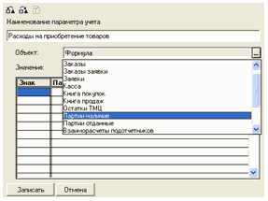

А в графе "Значение" указываем "СуммаРуб", поскольку эта величина из регистра "Партии наличие" и должна попадать в наш отчет по заданной строке.
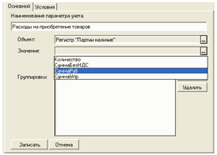

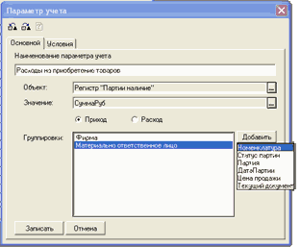
Группировки позволяют расшифровывать строки баланса по конкретным значениям. Когда мы выбрали регистр "Партии наличие", привязав его к конкретной строке баланса, то нам стали доступны все его измерения для использования в качестве группировок. Выберем некоторые из них, наиболее актуальные для нас, добавив их в список группировок: "Фирма", "Материально ответственное лицо" и "Номенклатура".
Необходимо также переключить расчет значения по приходу, что соответствует движениям регистра "Партии-наличие" по документам поступления. По умолчанию выбралось "Расход", так как мы определили текущую строку баланса строкой пассива.
Теперь перейдем на закладку "Условия" и укажем, что нас интересует не весь приход за период по регистру "Партии наличие", а только сформированный документами "Поступление ТМЦ" и "Поступление ТМЦ в розницу". (Мы делаем это с учетом того, что движения по приходу в регистр "Партии-наличие" делают и некоторые другие, неактуальные для указанной нами строки баланса, документы, такие, как "Перемещение ТМЦ", на пример)
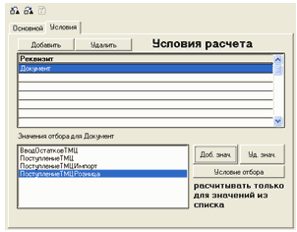
Вы можете иметь собственный взгляд на то, каким должен быть Ваш балансовый отчет и, на пример, разделить строку баланса "Расходы на приобретение товаров" на несколько строк, скажем, выделив приобретение импортных товаров, либо добавив в условия по первой строке товары, входящие в конкретные группы, а по второй - все остальные товары. Комбинаций здесь может быть сколько угодно, а, соответственно, и Ваш отчет может предстать в различных формах.
Аналогичным способом определим остальные строки нашего баланса. Общий список их может быть следующим:
Строка | Объект | Значение | Условия
Расходы на приобретение товаров (пассив) | Регистр "Партии наличие" (приход) | СуммаРуб | Текущий документ = "Ввод остатков ТМЦ", "Поступление ТМЦ", "Поступление ТМЦ импорт", "Поступление ТМЦ розница"
Возврат приобретенных товаров (актив) | Регистр "Партии наличие" (расход) | СуммаРуб | Текущий документ = "Возврат поставщику"
Расходы по кассе (пассив) | Документ "Расходный ордер" | Сумма | Движение денежных средств  Для всех, кроме: "Оплата за товары", "Оплата поставщику", "Сдача наличных в банк", "Выдача под авансовый отчет"
Выдача под авансовый отчет (пассив) | Регистр "Взаиморасчеты подотчетников" (приход) | СуммаРуб
Расходы по расчетным счетам (пассив) | Документ "Строка выписки расход" | Сумма | Движение денежных средств  Для всех, кроме: "Оплата за товары", "Оплата поставщику", "Получение наличных из банка"
Выручка по оптовым отгрузкам | Регистр "Продажи" | ПродСтоимость | Текущий документ = "Реализация ТМЦ"
Выручка от розничной продажи | Формула | (+) Выручка розница  (-) Возврат розница
Остановимся на последней строке. В качестве объекта учета в ней выбрана формула. Дело в том, что отчет "Баланс эксперт" позволяет привязывать к строкам баланса сумму нескольких параметров учета. Так, выручка от розничной продажи будет соответствовать сумме общей выручки, полученной по отчетам ККМ (или документам "Продажа в розницу") за минусом общей суммы возвратов по документам "Возврат товаров от покупателя".
Для определения этой формулы воспользуемся закладкой "Параметры", на которой определим два новых параметра учета, не привязанных не привязывая их к строкам баланса, а именно: "Выручка розница" и "Возврат розница". К первому из этих параметров привяжем регистр "Продажи" по документам "Отчет ККМ" или "Продажа ТМЦ в розницу", а ко второму - этот же регистр, только по документам "Возврат товаров от покупателя"
Теперь на закладке "Строки" определим новую строку баланса, указав в ее свойствах объект "Формула". В таблице формулы выберем два только что определенных нами параметра учета, поставив для первого знак (+), а для второго - (-). Составная строка баланса определена!
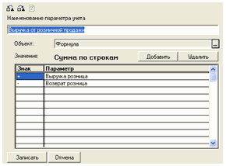
Как видите, отчет "Баланс эксперт" предоставляет почти неограниченные возможности для грамотного управленца!
Не забудем сохранить только что собранную настройку. Режим "Проект" можно отключить.

Тестирование
Протестируем собранный только что отчет на демо базе 1С:Торговля и склад 7.7.
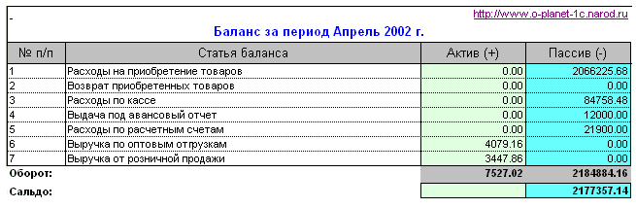
Соответственно, подробный отчет представит нам развернутые данные по установленным группировкам в строках баланса.
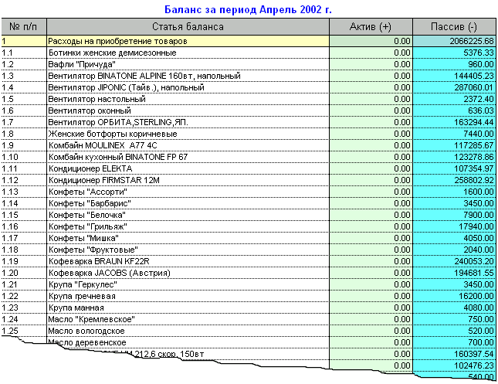
Приведенный нами тестовый пример, без сомнения, лишь иллюстрирует принципы работы с модулем "Баланс-Эксперт". Он не подойдет тем фирмам, где оптовая торговля преобладает над розничной. Этот недостаток можно исправить за пару минут, изменив способ расчета по строкам, связанным с оптовыми продажами. На пример, выделив возврат по продажам отдельной строкой баланса. Также можно более гибко сгруппировать статьи расходов, исходя из сложившихся тенденций учета в конкретной фирме. Решений может быть сколько угодно, в зависимости от требований руководства фирмы и изобретательности ее аналитиков. Отчет "Баланс эксперт" - это только инструмент, который начнет красиво звучать в опытных руках.

Построение отчетов с помощью «Баланс-эксперт». Подробно.

Создание нового шаблона, редактирование имеющегося

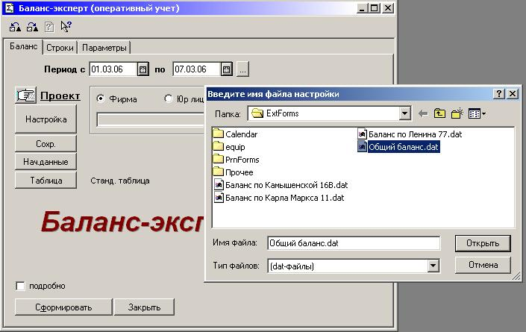
Блок «Баланс-эксперт» позволяет разрабатывать неограниченное количество всевозможных отчетов, построенных по принципу оборотных ведомостей за произвольный период времени. Для перехода в режим настройки шаблона нового отчета необходимо:

- Нажать кнопку «Проект» и перевести «Баланс-эксперт» в расширенный режим.
- Нажать кнопку «Настройка»
- В диалоге выбора файла задать имя нового проекта, либо выбрать уже имеющийся проект для редактирования.

Принцип построения шаблонов. Строки баланса.

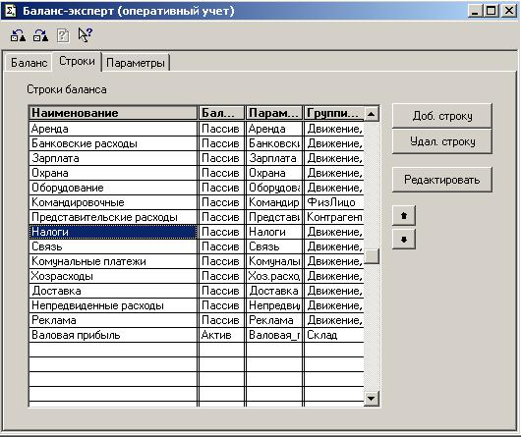
Логика построения отчета привязана к понятию строк баланса. Каждая строка баланса отражает некоторый параметр учета в программе, может быть представлена в сжатом и развернутом виде, зависеть от каких-то условий. Таким образом, создание шаблона отчета заключается в объявлении балансовых строк и привязке к ним некоторого метода выборки данных из программы. Разные шаблоны могут иметь собственный состав балансовых строк и привязанных к ним параметров учета. Таким образом, достигается многообразие отчетов, которые могут быть построены блоком «Баланс-эксперт»

Добавление новой балансовой строки, редактирование имеющейся

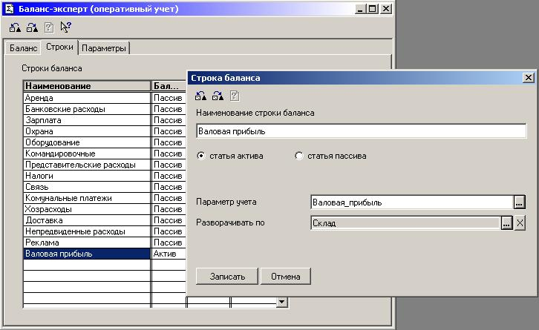
Чтобы добавить новую балансовую строку в отчет необходимо перейти в расширенном режиме на закладку «Строки» и нажать кнопку «Доб. строку». Для редактирования имеющейся строки надо выделить эту строку в списке и нажать кнопку «Редактировать»

В диалоге редактирования строк баланса определяется название строки, будет ли эта строка строкой актива или пассива, а также привязывается некоторый параметр учета и указывается группировка по строке.

Название строки баланса должно отражать суть расчетов, привязанных к этой строке.

Параметр учета определяет содержание расчетов по строке. Настройка параметров учета производится на закладке «Параметры»

Группировка по строке (поле «Разворачивать по») может отсутствовать. Группировка позволяет иметь детализированное представление по строке баланса в подробном отчете.
Параметры учета

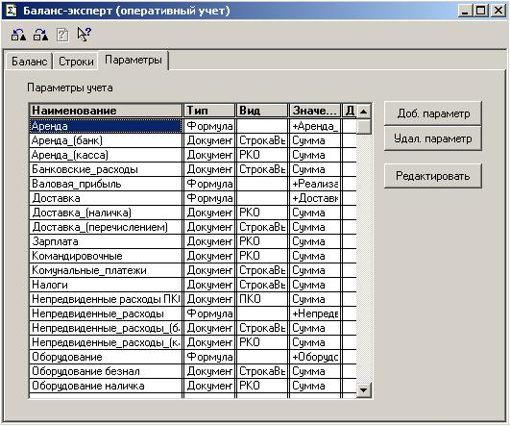
Параметры учета представляют промежуточное, связующее звено между строками баланса в отчете и данными в программе «1С:Торговля и склад 7.7» Параметр учета может быть привязан к определенному виду документов в базе, регистру, либо складываться из значений других параметров. Создание и редактирование параметров учета происходит на закладке «Параметры» в расширенном режиме работы. Каждая строка баланса в отчетах «Баланс-эксперт» должна быть привязана к некоторому параметру учета. Но параметров учета может быть намного больше, чем строк баланса, на пример, для определения промежуточных расчетов, которые входят в составные параметры.

Для создания, редактирования и удаления параметров учета необходимо воспользоваться соответствующими кнопками на закладке «Параметры»

Определение параметра учета по суммам из документов

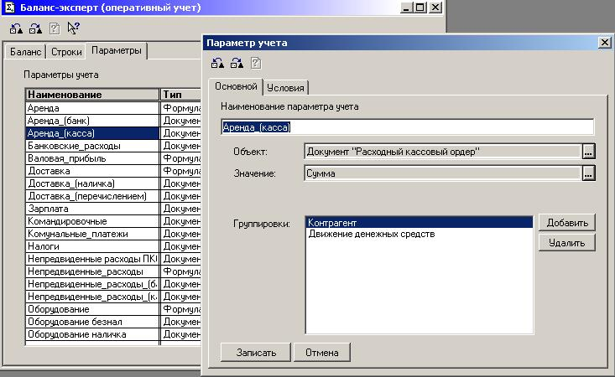
Если предполагается вхождение в какую-либо строку баланса сумм из документов, то необходимо с этой строкой связать параметр учета, определив в качестве объекта учета требуемый документ. Для этого:

- Создайте новую строку баланса, привязав к ней новый параметр учета
- Войдите в режим редактирования этого параметра
- Укажите в качестве объекта учета требуемый вид документов
- Выберите из списка в графе «Значение» имя поля документа, которое должно суммироваться
- Укажите возможные группировки для развернутого отчета
- Сохраните изменения

В результате такого определения по текущей балансовой строке будет отражаться сумма значений указанного поля выбранного в определении параметра учета вида документов за период составления отчета.

Определение параметра учета по регистру

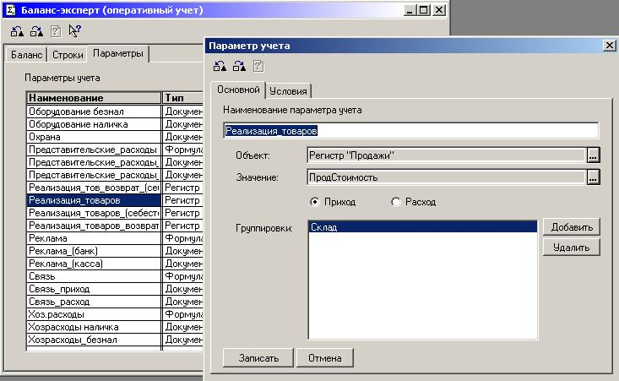
Если предполагается вхождение в какую-либо строку баланса сумм из ресурсов регистров, то необходимо с этой строкой связать параметр учета, определив в качестве объекта учета требуемый регистр. Для этого:

- Создайте новую строку баланса, привязав к ней новый параметр учета
- Войдите в режим редактирования этого параметра
- Укажите в качестве объекта учета требуемый вид регистра
- Выберите из списка в графе «Значение» имя ресурса, который должен суммироваться
- Определите вид движений регистра, которые должны браться в рассмотрение: приход или расход
- Укажите возможные группировки для развернутого отчета
- Сохраните изменения

В результате такого определения по текущей балансовой строке будет отражаться сумма по движениям указанного ресурса выбранного в определении параметра учета регистра за период составления отчета.

Определение составного параметра учета
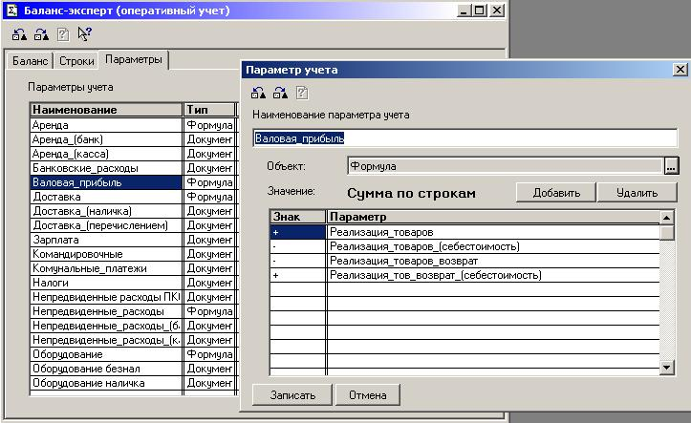
Часто интерес представляют сводные данные по нескольким видам документов, разным полям, нескольким регистрам. Комбинации могут быть самые разнообразные, в зависимости от требований к содержанию отчета. В таких случаях необходимо при определении параметра учета выбирать вид объекта учета формулу, а в открывшемся списке перечислить те параметры учета, расчеты по которым должны быть собраны.

Поле «знак» в таблице определяет знак вхождения в расчеты промежуточных параметров учета.

Следует отметить, что в параметре учета типа формула не определяются собственные группировки. К этому параметру привязываются автоматически группировки, входящие в состав списка группировок всех промежуточных параметров.

Условия отбора

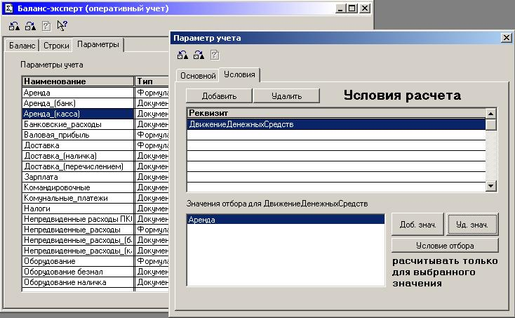
Иногда при определении параметра учета требуется проводить суммирование не по всем документам или движениям регистра определенного вида, а только по тем, поля которых удовлетворяют определенным условиям отбора. Для включения условий отбора в определение параметра учета окно редактирования параметра имеет закладку «Условия». Эта закладка появляется после привязки параметра учета к конкретному объекту из базы. Для того, чтобы включить в определения параметра учета некоторые условия необходимо:

- Войти в режим редактирования параметра учета
- Перейти на закладку «Условия»
- Нажать кнопку «Добавить» и выбрать из списка полей документа или атрибутов регистра требуемое
- Используя кнопку «Доб.знач», заполнить список условий отбора по текущему полю
- Кнопкой «Условия отбора» можно установить тип условия: рассчитывать только для выбранных в списке значений или рассчитывать для всех, кроме выбранных.

В список значений отбора могут быть включены группы справочников.

Условий расчетов может быть несколько. Для каждого из условий список значений отбора задается индивидуально.

Группировки

В определении строки баланса может присутствовать группировка, определяемая в поле «Разворачивать по». Строка баланса может иметь только одну активную группировку. Однако, в определении параметра учета по этой строке группировок может быть указано несколько. Это необходимо для ограничения числа возможных группировок по строкам баланса, отсеивания незначащих полей. При расчетах пользователь всегда может оперативно переключиться в режим редактирования строк баланса и изменить текущую группировку по каким-либо строкам, тем самым, получив новую детализацию отчета. В случае, если бы пользователю предоставлялось выбирать из всех полей документа, эта операция вызывала бы большие затруднения.

Результирующая таблица

В своем составе «Баланс-эксперт» содержит одну таблицу с полями «Статья баланса», «Планируемый показатель», «Актив», «Пассив», «Расхождение». При формировании, отчеты возможно получать в краткой форме, включающей только строки баланса, и в полной, содержащей по строкам расшифровки – указанные в определении строк группировки в поле «Разворачивать по»

Кроме типовой таблицы, «Баланс-эксперт» позволяет использовать для вывода внешние таблицы в mxl-формате, а также таблицы, формируемые ert-обработками. Чтобы привязать вывод к внешней таблице или ert-обработке, необходимо на этапе настройки шаблона, нажав кнопку «Таблица», выбрать из списка файл таблицы или обработки.

Формат внешней таблицы

В строках внешней mxl-таблицы можно использовать следующие переменные, в которые «Баланс-эксперт» передаст значения:

Для строки баланса:
НомерБлока, НомерСтроки, Инф, НачЗначение, Пассив, Актив, КонЗначение, НачИтог, КонИтог

Для строки расшифровки:
НомерБлока, НомерСтроки, Инф, НачЗначение, Пассив, Актив, КонЗначение, НачИтог, КонИтог

Для итоговой строки:
НачИтог, ПассивИтог, АктивИтог, КонИтог

Здесь переменные НачЗначение и КонЗначение передают значения плановых показателей по строке, а Инф – текущую расшифровку или название строки баланса. Величины НачИтог, КонИтог используются в таблицах для отражения нарастающих итогов. Они содержат суммы по колонкам «НачЗначение» и «КонЗначение» до текущей выводимой на печать строки.

Данные, передаваемые во внешнюю обработку

Рассчитанные данные внешняя обработка получает из «Баланс-эксперт» через переменную Форма.Параметр в списке значений. Список содержит следующие данные, которые можно получить вызовами Форма.Параметр.Получить(Имя Вызова):

Имя вызова | Значение | Тип | Описание
"Баланс-Эксперт" | "Ок" | Строка | Способ определить, что обработка запущена из «Баланс-эксперт»
"Подробно" | 1 / 0 | Число | Был ли нажат флаг подробного отчета
"ДатаНачала" |  | Дата | Дата начала формирования отчета
"ДатаКонца" |  | Дата | Дата конца формирования отчета
"Таблица" |  | ТаблицаЗначений | Таблица рассчитанных данных, имеющая следующие колонки:  ("Строка") – строка баланса  ("Инф") – тек. расшифровка  ("НачЗначение","Число",15,2)  ("Актив","Число",15,2)  ("Пассив","Число",15,2)  ("КонЗначение","Число",15,2)

Установка плановых показателей

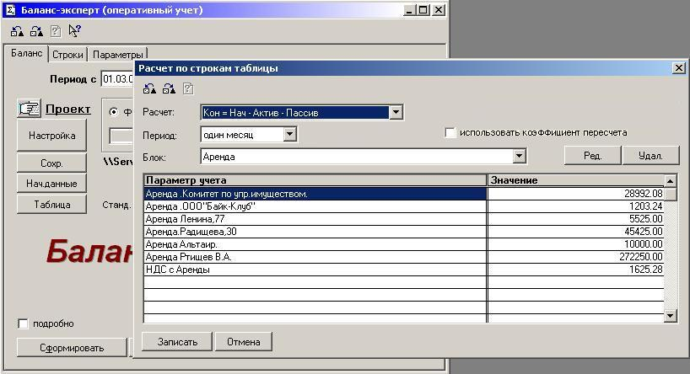
Блок «Баланс-эксперт» является продвинутым средством анализа плановых и фактических данных. По каждой строке баланса можно установить плановый показатель как в целом, по строке, так и по отдельным значениям группировки. Для этого необходимо:

- Хотя бы однажды сформировать развернутый отчет
- Перейти по кнопке «Нач. данные» в окно редактирования плановых показателей.
- Определить формулу расчета конечных данных по строкам
- Указать период, относительно которого устанавливаются плановые показатели
- Если не предполагается использование коэффициента пересчета плановых показателей относительно выбранного периода, то необходимо включить соответствующий флажок
- Установить плановые показатели по строкам баланса, либо по отдельным расшифровкам
- Записать изменения

Коэффициент пересчета предполагает при формировании отчета применение пропорции фактического периода расчета к плановому и расчета таким образом плановых показателей для заданного периода составления отчета. При необходимости, этот режим можно отключить.

Искусство использования «Баланс-эксперт»

«Баланс-эксперт» может служить средством быстрой разработки текущих отчетов. Однако, на его основе можно легко построить продуманную систему статистики, анализа, учета и планирования исключительно на основе данных, имеющихся в программе «1С:Торговля и склад 7.7», без привлечения дополнительного персонала и покупки нового программного обеспечения.

По вопросам приобретения «Баланс-эксперт» обращайтесь:
http://www.belkamag.ru
http://www.o-planet-1c.narod.ru

Приобретая лицензионную версию «Баланс-эксперт», Вы получаете право на бесплатную линию консультации и тех.поддержки, а также на получение последующих обновлений этой разработки.



